INGENIERÍA EN SISTEMAS COMPUTACIONALES
Venegas Ordaz Fátima Vianney
Fecha:
31-08-2026
Actividad 1: "Léxico-sintáctico"
Lenguajes y Autómatas II

Actividad 1: “Léxico-Sintáctico”.
1.- Elaborar un diagrama de las fases de un compilador.
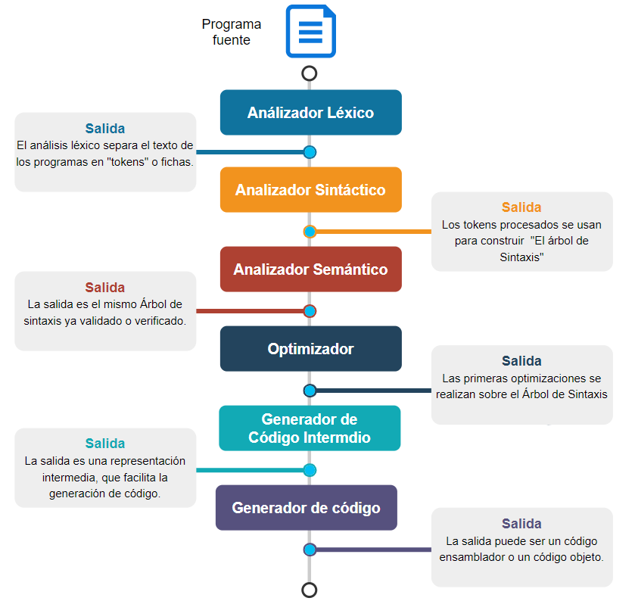
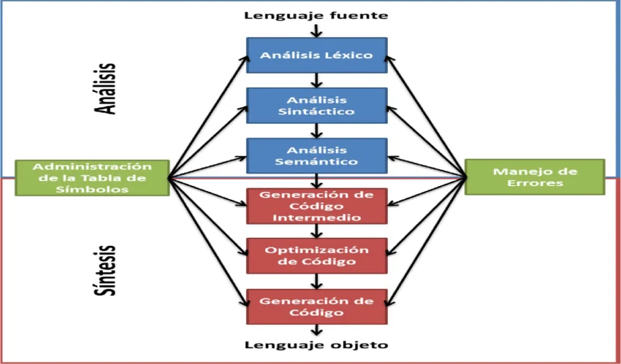
2.- ¿Cuál es la diferencia entre compilador e intérprete?
R: Una de las principales diferencias es que el compilador traduce todo el código fuente de un programa a código maquina antes de que este se ejecute, mientras que el interprete lee y ejecuta el código línea por línea en tiempo real cuando este se está ejecutando. El intérprete traduce más rápido que el compilador, pero la eficiencia con la que traduce es bastante baja mientras que el compilador, aunque es más lento en cuestión de velocidad al momento de traducir la eficiencia es mucho mas alta que en el intérprete.
3.- Escriba el nombre de 3 lenguajes de programación cuyos programas es necesario compilar.
R: C, C++, Go
4.- Escriba el nombre de 2 lenguajes de programación cuyos programas es necesario interpretar.
R: Python, Ruby
Al elaborar un programa:
5.- ¿En qué consiste el análisis léxico?
6.- ¿En qué consiste el análisis sintáctico?

